DEPENDANCES FONCTTIONNELLES

Méthodologie d’élaboration des dépendances fonctionnelles

L’élaboration des dépendances fonctionnelles est réalisée à l’aide du dictionnaire des données .la démarche consiste à rechercher :
- Les dépendances fonctionnelles formées par deux rubriques à l’aide du dictionnaire des données
- les dépendances fonctionnelles composées

Définition et propriétés

Un attribut Y dépend fonctionnellement d’un attribut X SSI (si est seulement si ) une valeur de X induit une unique valeur de Y, On note une dépendance fonctionnelle par une flèche simple

Exemple si X est le Numéro du client et Y le non du Client alors on a bien X Y par contre on a pas Y X car plusieurs clients de numéros différents peuvent porter les mêmes noms

Transitivité

Dépendance fonctionnelle élémentaire

Une dépendance fonctionnelle X =========> y est élémentaire s'il n'existe pas une donnée Z , sous-ensemble de x , qui assure elle-même une dépendance fonctionnelle Z =========> Y

Dépendance élémentaire car la référence article permet directement de connaître son nom.

(Numéro facture, référence article ) ============> Quantité facturée

Dépendance élémentaire car le numéro de facture seul ou la référence article seule ne permet pas de connaître la quantité facturée.

(Numéro facture, référence article) ============> nom article

Dépendance non élémentaire car on peut se passer du numéro de facture pour trouver le nom de l'article ( la partie référence article du source suffit pour retrouver le nom d'article

Dépendance composée :

Un attribut Y peut avoir une dépendance fonctionnelle qui repose sur la jonction de plusieurs attributs buts ,auquel cas la dépendance est dite composée

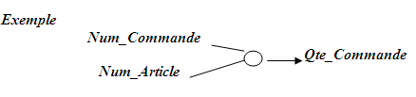
(Numéro facture, référence article) ============> Quantité facturée

CIF contraintes d’intégrités réferentielles ( dépendances fonctionnelles)

- En mathématiques, la notion de DF entre deux ensemble A et B exprime le fait qu'à chaque élément a de A correspond un seul élément b de B.

- A → B

- En Modélisation Conceptuelle des Données sous MERISE, cette notion de DF, appelée parfois Contrainte d'Intégrité Fonctionnelle (CIF), s'applique dans les cas suivants :

- DF intra-entité : il s'agit d'une DF entre l'identifiant d'une entité et les autres attributs de l'entité.

- DF intra-relation : il existe une DF entre l'identifiant obtenu par concaténation des identifiants des entités en association et les éventuels attributs de l'association.

L’identifiant d’une association est obtenu en juxtaposant les identifiants des entités qui participent à l’association

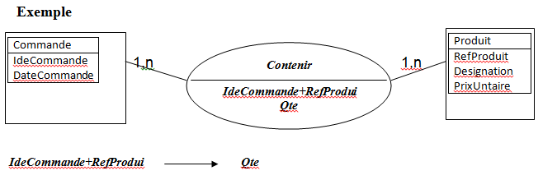
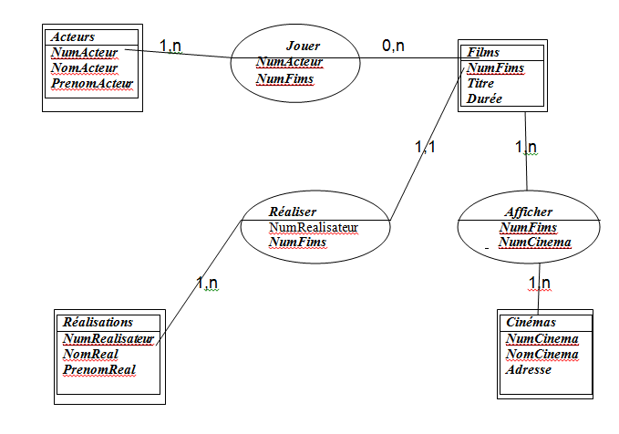

Identifiant de l’association Jouer : NumActeur + NumFilms
Identifiant de l’association Réaliser : NumRealisateur + NumFilms
Identifiant de l’association Afficher : NumCinema + NumFilms

Dépendances fonctionnelles

NumActeur , NumFilms NumActeur + NumFilms
NumRealisateur , NumFilms NumRealisateur + NumFilms
NumCinema + NumFilms NumCinema + NumFilms

Cardinalités :

- Un acteur a joué dans 1 ou plusieurs films
- Un film peut ne pas avoir d’acteur cas d’un documentaire et un films peut avoir plusieurs acteurs
- Un film a un et un seul réalisateur
- Un film est afficher dans un ou plusieurs cinémas et un cinéma affiche 1 ou plusieurs films

- Il existe des "DF triviales" entre l'identifiant de l'association et les identifiants des entités qu'elle relie.

Clients
NumClient

Commande
NumCommande

Article
RefArticle

- On appelle collection d'une association la liste des entités liées
Cas pratiques

Graphe et Matrice de dépendance Fonctionnelle
Etudes de Cas

1er cas : Brahim, sa fille Mounia et son gendre Adil gèrent un camping dans les Haut plateaux du Moyen Atlas. Le camping est ouvert du 1er juin au 30 septembre. Ils disposent de cinquante emplacements sur un terrain d’une superficie totale de quarante hectares.

L’équipe de gestion dispose d’un un logiciel spécialisé dans la réservation des emplacements qui fonctionne très bien mais qui ne permet pas de gérer les achats de l’épicerie au du
restaurant selon leurs règles de gestion. En effet, les vacanciers ne payent leurs achats
qu’à la fin de leur séjour. Concrètement, les achats sont inscrits manuellement sur une fiche
d’achat crée pour chaque famille de vacanciers. À la fin du séjour, les cumuls sont
réalisés et une facture manuelle concernant les achats est établie. Les propriétaires du camping
Souhaiteraient disposer d’un logiciel permettant d’automatiser la création de la facture grâce à
la saisie journalière des achats.

Voici une représentation de la fiche Achats
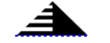
Camping la Source

Liste des Achats

 | Nom  Prénom  Adresse  Code Postal  Ville  Télephone |  | HOUSNI  Mustapha  Rue Ben Smem  52000  Ain Louh  0535 65 33 21
Date |  | Désignation |  | Qté | Prix(Dh) | Total(Dh)
14/07/2014  17/07/2014  21/07/2014  25/07/2014  27/07/2014  28/07/2014 |  | Repas  Café  Baguettes  Diner  Repas  Baguettes |  | 5  3  6  6  3  3 | 60  10  1  40  60  1 | 300  30  6  240  180  3
Total |  |  |  |  |  | 759

Total 576

Il paraît évident que nous devons nous intéresser à l’élément de base, c’est à dire la fiche d’Achat. C’est elle qui contient les informations indispensables à l’élaboration de la facture finale

- Etablir le graphe de dépendance fonctionnelle
- Etablir la matrice de dépendance fonctionnelle correspondante

Cas 2 : Soit la facture
Entreprise Agro Atlas
Zone Industrielle Mejjat
52 000 Meknes

N°Client : 12145  Nom : MEZIANE  PRENOM : Daoud  Rue : Ibnou khaldoun  57 0000  Fes | N°Facture Date Facture :14/07/2013

Référence | Désignation | Prix Unitaire (DH) |  | Quantité |  | Montant Brut
X25  X37 | Plaquette de Beur 250 g  Créme | 20 ,00  25,00 |  | 800  500 |  | 16 000,00  12 500,00
 |  |  |  | Total HT |  | 28 500,00
 |  |  | Total TVA |  | 5700 ?00
 |  |  | TTC |  | 34 200 ?00

FACTURE

- Etablir le graphe de dépendance fonctionnelle
- Etablir la matrice de dépendance fonctionnelle correspondante

Cas 2 : Soit la facture
Entreprise Agro Atlas
Zone Industrielle Mejjat
52 000 Meknes

N°Client : 12145  Nom : MEZIANE  PRENOM : Daoud  Rue : Ibnou khaldoun  57 0000  Fes | N°Facture Date Facture :14/07/2013

Référence | Désignation | Prix Unitaire (DH) |  | Quantité |  | Montant Brut
X25  X37 | Plaquette de Beur 250 g  Créme | 20 ,00  25,00 |  | 800  500 |  | 16 000,00  12 500,00
 |  |  |  | Total HT |  | 28 500,00
 |  |  | Total TVA |  | 5700 ?00
 |  |  | TTC |  | 34 200 ?00

FACTURE

- Etablir le graphe de dépendance fonctionnelle
- Etablir la matrice de dépendance fonctionnelle correspondante

Cas 1 :Les prénoms des propriétaires du camping n’ont pas d’importance dans l’étude de ce système d’information

Dictionnaire de données

Code | Désignation | Type | Observations | Entité et association
Num-Client  Nom_Cl  Prenom-Cl  Adresse  CP  Ville | Numéro Client  Nom Client  Prénom Client  Adresse Client  Code Postal  Ville Client | Numérique  Alphabétique  Alphabétique  Alphabétique  Alphanumérique  Alphabétique |  | Clients
Code_Produit  Désignation  Pirx_Unitaire | Code Produit  Désignation  Prix Unitaire | Alphanumérique  Alphabétique  Numérique |  | Produit
Date_Achat | Date d’Achat | Date |  | Date
Qte_Produit | Quantité Produit |  |  | Acheter  (association)
Montant_ Ligne  Montant Total |  | Numérique  Numérique | Qte_Produit* Prix_Unitaire  Somme des Montant Ligne

Dépendances fonctionnelles élémentaires

Pour le Client
Pour le Produit

Dépendances fonctionnelles

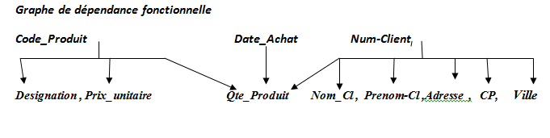
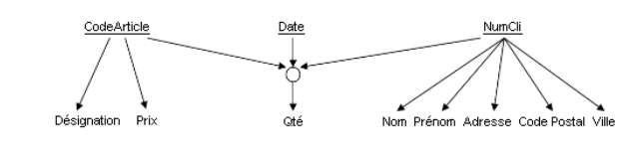
Matrice des dépendances fonctionnelles

Une autre façon de représenter les dépendances fonctionnelles est de créer une matrice. Cependant, cette représentation ne présente pas le même intérêt que le graphe, qui lui permet une vision plus graphique du futur modèle conceptuel des données.

Elle se présente sous forme dun tableau ayant pour entrées l’ensemble des données du dictionnaire.

- Les entêtes de lignes sont les données sources des dépendances fonctionnelles
- Les entêtes de colonnes sont les données buts des dépendances fonctionnelles

Le tableau est parcouru colonne par colonne, et pour chaque colonne ligne par ligne.

À chaque étape la question suivante doit être posée : la donnée source est elle en dépendance
Fonctionnelle avec la donnée but ? En cas de réponse positive, nous inscrivons un "1" dans la case d’intersection

But |  | Source
 |  | 1 | 2 | 3 | 4 | 5 | 6 | 7 | 8 | 9 | 10 | 11 | 12
1 | Num-Client
2 | Nom_Cl | 1
3 | Prenom-Cl | 1
4 | Adresse | 1
5 | CP | 1
6 | Ville | 1
7 | Code_Produit
8 | Désignation |  |  |  |  |  |  | 1
9 | Pirx_Unitaire |  |  |  |  |  |  | 1
10 | Date_Achat
11 | Qte_Produit |  |  |  |  |  |  |  |  |  |  |  | 1
12 | Num-Client, Code_Produit  Date_Achat

Une version simplifiée consiste a ne laisser que les colonnes ayant "1 "

But
 |  | 1 | 7 | 12
1 | Num-Client
2 | Nom_Cl | 1
3 | Prenom-Cl | 1
4 | Adresse | 1
5 | CP | 1
6 | Ville | 1
7 | Code_Article
8 | Désignation |  | 1
9 | Pirx_Unitaire |  | 1
10 | Date_Achat
11 | Qte_Article |  |  | 1
12 | Num-Client, Code_Article Date_Achat

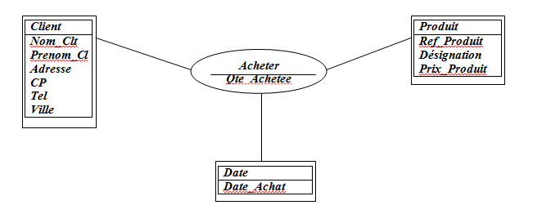
Cas 2 Dictionnaire de données

Propriétés | Désignation | Type | Régle de Calcul | Entités/  Association
NumEntreprise  NomEntreprise  Adresse Entrprise  CP_Entreprise | Numéro de l’entreprise  Nom " "  Adresse " "  CP " " | Numérique  Alphabétique  " "  " " |  | Entreprise
NumClient  NomClient  Adresse Client  CP_Client  VilleClient | Numéro de Client  Nom " "  Adresse " "  CP " "  Ville " " | Numérique  Alphabétique  " "  " "  " " |  | Clients
N°Facture  DateFacture | Numéro facture  Date " " | Numérique  Date |  | Facture
RefArticle  Désignation  PrixUnitaire | Référence Article  Désignation " "  Prix Unitaire " " | Alphabétique  Numérique |  | Article
Quantité | Quantité de produit | Numérique |  | Facturer

Propriétés | Désignation | Type | Régle de Calcul | Entités/  Association
Monttant Brut  Total HT  Montant TVA  TTC | Montant Brut " "  Total HT " "  Montant TVA  TTC de * " |  | PrixUnitaire* Quantité  Somme des Montants Bruts  Total HT*TauxTVA  Total HT+ Montant TVA | Propriétés calculées

Matrice de dépendances fonctionnelles

 |  | 1 | 2 | 3 | 4 | 5 | 6 | 7 | 8 | 9 | 10 | 11
1 | NumClient |  |  |  |  |  | 1
2 | NomClient | 1 |  |  |  |  | 1
3 | Adresse Client | 1 |  |  |  |  | 1
4 | CP_Client | 1 |  |  |  |  | 1
5 | VilleClient | 1 |  |  |  |  | 1
6 | N°Facture
7 | DateFacture |  |  |  |  |  | 1
8 | RefArticle
9 | Désignation |  |  |  |  |  |  |  | 1
10 | PrixUnitaire |  |  |  |  |  |  |  | 1
11 | Quantité |  |  |  |  |  |  |  | 1

Matrice simplifiée

 |  | 1 | 6 | 8
1 | NumClient |  | 1
2 | NomClient | 1 | 1
3 | Adresse Client | 1 | 1
4 | CP_Client | 1 | 1
5 | VilleClient | 1 | 1
6 | N°Facture
7 | DateFacture |  | 1
8 | RefArticle
9 | Désignation |  |  | 1
10 | PrixUnitaire |  |  | 1
11 | Quantité |  |  | 12
12 | RefArticle + NumClient+ N°Facture

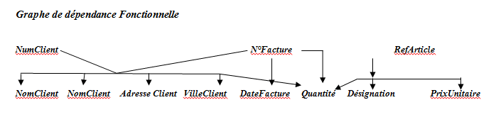
Graphe de dépendance Fonctionnelle

NumClient N°Facture RefArticle

NomClient NomClient Adresse Client VilleClient DateFacture Quantité Désignation PrixUnitaire

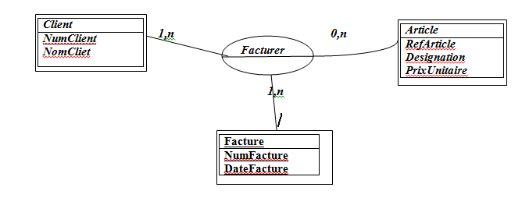

Examen fin module en merise – exercice merise et solution
On souhaite mettre en place le système d’information d’un institut de formation pour une année scolaire. Des élèves de diverses origines (civil, fonctionnaire, salarié, …) peuvent s’inscrire à une formation dans l’une des trois filières suivantes :École d’ingénieurs, École de gestion ou Formation continue.

Les enseignements de ces différentes filières sont assurés par des professeurs rattachés à des départements qui regroupent des enseignants par groupes d’activités (informatique, Télématique, Électronique, Techniques de communication, Gestion, ressources humaines, Langues …) Chaque département est composé de plusieurs divisions, où se retrouvent des professeurs de spécialité commune pour concorder les enseignements se rapportant à leur spécialité. Par exemple dans le département informatique, on retrouve les divisions : systèmes d’information, intelligence artificielle, bases de données, ….

Un module, unité disciplinaire enseignée par un ou plusieurs enseignants d’une division est identifiée par un code bien que son libellé puisse être commun à plusieurs filières. Un enseignant peut intervenir dans différents modules.

Un élève peut s’inscrire selon ses objectifs et son niveau à un ou plusieurs modules, à la date qui lui convient mais en tenant compte des délais d’inscription propres à chaque module. Le coefficient d’un module dépend de la filière dans laquelle il est enseigné.

Pour chaque module plusieurs contrôles sont effectués. Les contrôles dont les dates sont connues une semaine à l’avance sont affectés d’une note tandis qu’une moyenne sanctionne le suivi d’un étudiant pour l’ensemble du module.

La base doit permettre de savoir si un enseignant a la qualité de responsable d’un département, ou d’une division, et d’établir la liste des enseignants intervenant dans chaque module ainsi que l’heure et la salle d’intervention. Un enseignant ne peut pas cumuler les responsabilités.

La base doit aussi permettre le suivi de chaque étudiant depuis son inscription à un module jusqu’au résultat final.

Travail à Faire :

1/Etablir le dictionnaire de Données (2pts)

2/ Etablir le graphe de dépendance Fonctionnelle élémentaire (3pts)

3/ Etablir le MCD (4pts)

4/ Convertir ce MCD en MLD (3pts)

